
№ 12 (76), февраль 2015
Вестник кадетских классов
Учредители: командно-руководящий состав и совет командиров
МБОУ «Кадетская СОШ» с.Коровий Ручей
Усть –Цилемского района Республики Коми

Месячник оборонно-массовой и военно-патриотической работы
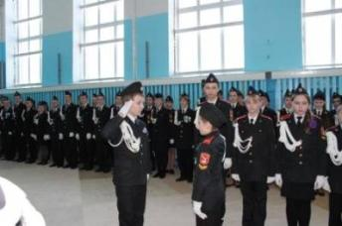
В конце февраля в МБОУ «Кадетская СОШ» с. Коровий Ручей Усть-Цилемского района завершился месячник оборонно-массовой и военно-патриотической работы. В этом году, в преддверии 70-летнего юбилея Великой Победы месячник был особенно насыщен патриотическими мероприятиями. Школа впервые принимала на своей базе республиканский семинар «Кадетское образование в школе: опыт и перспективы развития в Республике Коми». Этот форум собрал около тридцати участников из многих городов и районов республики.
Кадеты и офицеры школы в течение февраля побывали в четырех служебных командировках, посетив учебные заведения, где развивается кадетское движение и Пижемскую школу Усть-Цилемского района.
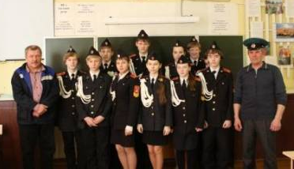
Кроме того прошли традиционные мероприятия: общешкольные соревнования по стрельбе, по разборке - сборке автомата Калашникова.
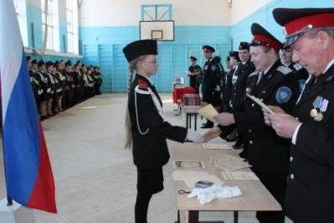
Школу посетили активисты «Пограничного братства» СП «Коровий Ручей» Хозяинов Яков Киприянович и Носов Георгий Иванович. Для учеников начальных классов и их пап была организована конкурсная программа.
Ведущий библиотекарь Шишелова Л.М. оформила интересные стенды, выставку книг и журналов. Была оформлена выставка вооружения Российской Армии.
Завершился месячник ежегодным строевым смотром, на этом мероприятии кадеты показали свою строевую выучку, а офицеры подвели итог, наградив грамотами победителей и призеров.
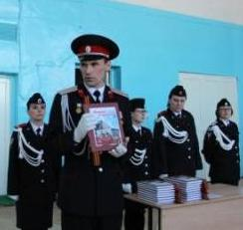
В конце смотра всем офицерам Кадетской школы в честь Дня Защитника Отечества от республиканского комитета политической партии «Единая Россия» были вручены книги «Помню. Горжусь». Для тех, кто сегодня серьезно занимается патриотическим воспитанием молодежи, этот сборник воспоминаний наших земляков, воевавших на фронтах Великой Отечественной Войны, станет хорошим подспорьем в их благородном труде.

Оружие Победы!
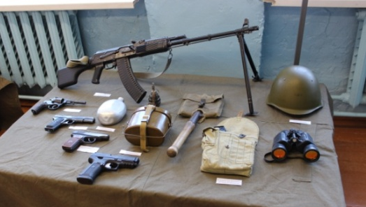
В рамках месячника оборонно-массовой и военно-патриотической работы 27 февраля в школе была организована выставка вооружения нашей армии. В развернутой экспозиции вместе с новейшими образцами оружия стоящего на вооружении современной России были и по-настоящему раритетные образцы. Среди таких экспонатов школьники могли увидеть легендарный пистолет-пулемет Шпагина, винтовку Мосина, револьвер Наган, но, пожалуй, самый большой интерес вызвал пехотный пулемет Дягтерева ДП-27. Это оружие было подарено школе нашим главным социальным партнером ООО «ЛУКОЙЛ – Коми» и теперь каждый учащийся имеет возможность прикоснутся к настоящему свидетельству Великой Войны.
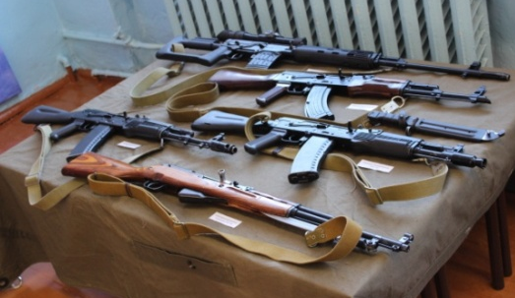
Выставка работала в течение всего учебного дня, учащиеся имели возможность во время экскурсий проводимых офицером-воспитателем школы Носовым В.Г. и заместителем директора по ВР с кадетскими классами Тирановым А.Г. не только увидеть экспонаты, но и услышать ответы на интересующие их вопросы об истории того или иного экспоната или о его технических характеристиках.
Подобные выставки проходят в кадетской школе регулярно, способствуя процессу патриотического воспитания подрастающего поколения.
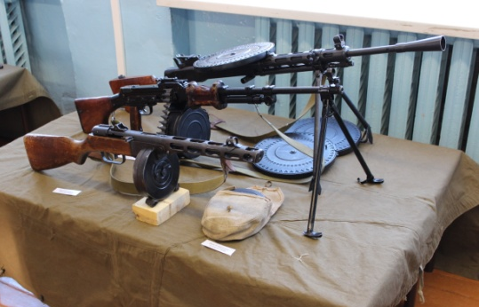
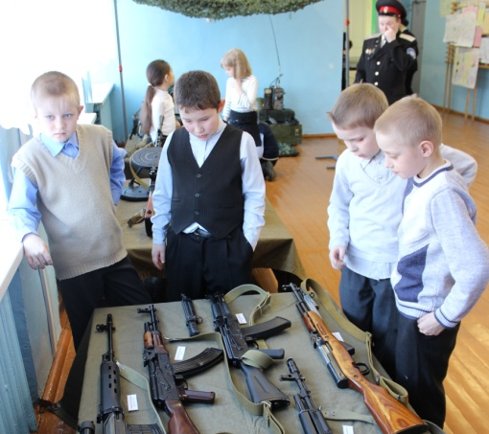
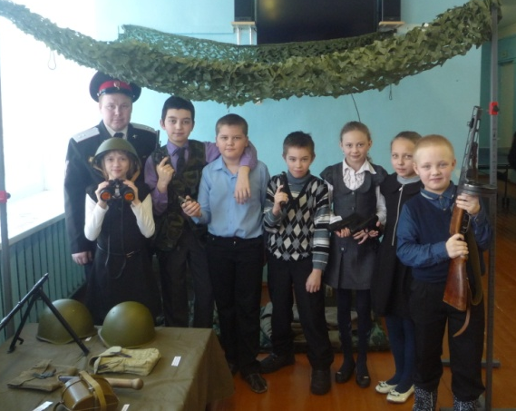
Началась призывная компания на военно-полевые сборы
«Северная крепость – 2015»
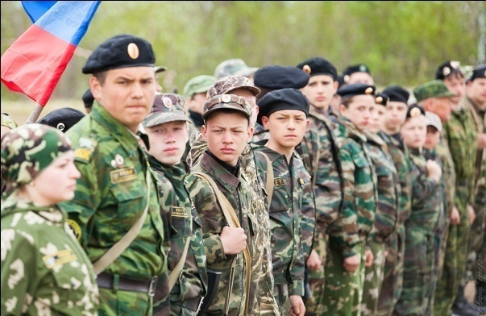
С 1 по 4 июня на территории сельского поселения «Коровий Ручей» будут проводиться военно-полевые сборы «Северная крепость – 2015», посвященные 70-летию Великой Победы.
Кадетам 5,6,7,8 кадетских взводов для призыва на сборы необходимо подать письменный рапорт.

Тираж: 50 экземпляров.
169488, Республика Коми,
Усть – Цилемский район,
с. Коровий Ручей, ул. Школьная, 1
тел/факс (82141)99-5-31

Редактор: О.И.Чуркина – зам. директора по ВР.

Подборка материала: зам. директора по ВР с кадетскими классами А.Г.Тиранов

